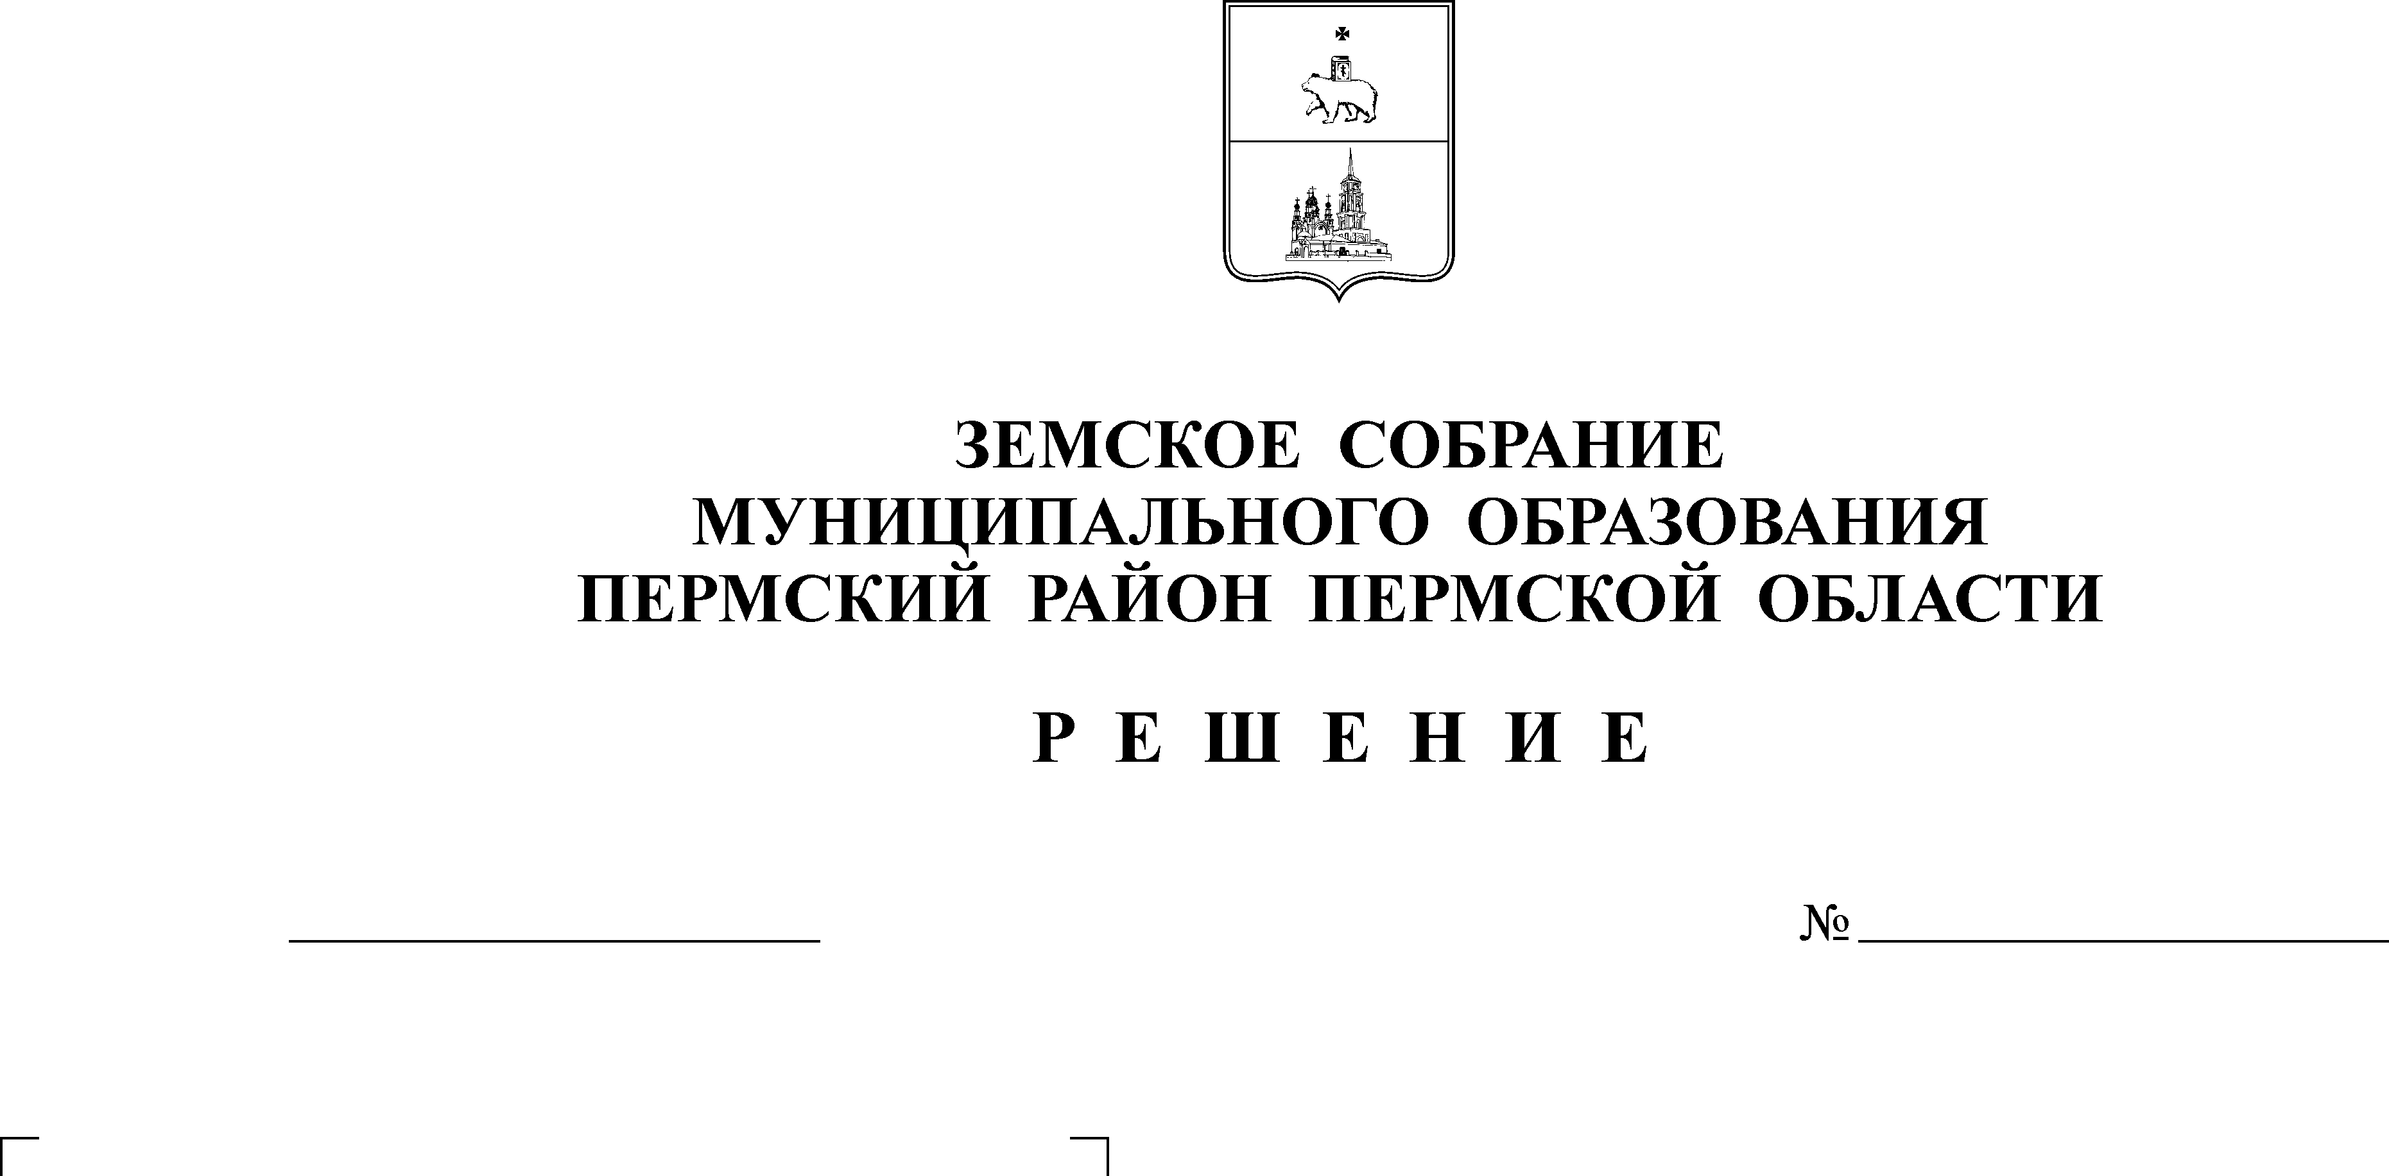
О проекте решения Земского
Собрания «Об утверждении отчёта об исполнении бюджета Пермского муниципального района за 2007 год»
(первое чтение)

ЗЕМСКОЕ СОБРАНИЕ
ПЕРМСКОГО МУНИЦИПАЛЬНОГО РАЙОНА

ПЕРМСКОГО КРАЯ

П О С Т А Н О В Л Е Н И Е
24.04.2008
44

Заслушав начальника финансово-экономического управления администрации Пермского муниципального района Т.Н. Гладких, заместителя председателя Контрольно-счётной палаты Пермского муниципального района Ю.О. Шкарину
Земское Собрание ПОСТАНОВЛЯЕТ:
1. Принять проект решения Земского Собрания Пермского муниципального района «Об утверждении отчёта об исполнении бюджета Пермского муниципального района за 2007 год» в первом чтении, согласно приложению.
2. Создать рабочую группу для подготовки проекта решения «Об утверждении отчёта об исполнении бюджета Пермского муниципального района за 2007 год» к рассмотрению во втором чтении в составе:
2.1. от Земского Собрания Пермского муниципального района:
- Быков Я.И. – председатель постоянной комиссии Земского Собрания по бюджету, налогам и экономической политики;
- Рошак Н.В. – председатель постоянной комиссии Земского Собрания по социальной политике;
- Пономарёв Л.В. – депутат Земского Собрания;
2.2. от администрации Пермского муниципального района:
- Цвикилквич А.В. – заместитель главы Пермского муниципального района по вопросам социальной политики;
- Гладких Т.Н. – начальник финансово-экономического управления администрации Пермского муниципального района;
- Заякина Н.В. – заместитель начальника финансово-экономического управления администрации Пермского муниципального района, начальник бюджетного отдела.
2.3. от Контрольно-счётной палаты Пермского муниципального района:
- Шкарина Ю.О. – заместитель председателя.
3. Установить срок внесения поправок и дополнений к проекту решения «Об утверждении отчёта об исполнении бюджета Пермского муниципального района за 2007 год» до 21.05.2008 года.
4. Рабочей группе представить проект решения «Об утверждении отчёта об исполнении бюджета Пермского муниципального района за 2007 год» для рассмотрения во втором чтении в срок до 28.05.2008 года.
5. Разместить настоящее постановление на официальном сайте Пермского муниципального района (www.permraion.ru).
6. Контроль за исполнением настоящего постановления возложить на председателя постоянной комиссии Земского Собрания Пермского муниципального района по бюджету, налогам и экономической политике.

Председатель
Земского Собрания А.М. Захаров

Приложение к постановлению
Земского Собрания
от 24.04.2008 № 44

Проект решения Земского Собрания Пермского муниципального района
«Об утверждении отчёта об исполнении бюджета

Пермского муниципального района за 2007 год»

Рассмотрев отчет об исполнении бюджета Пермского муниципального района за 2007 год
Земское Собрание РЕШАЕТ:
1. Утвердить отчет об исполнении бюджета Пермского муниципального района по доходам в сумме 1 226 928 755,88 рублей, по расходам в сумме 1 263 648 694,35 рублей, с дефицитом в сумме 36 719 938,47 рублей.
2. Утвердить доходы бюджета по кодам классификации доходов бюджетов и источникам внутреннего финансирования дефицита районного бюджета согласно приложению 1 к настоящему решению.
3. Утвердить функциональную классификации расходов бюджетов согласно приложению 2 к настоящему решению.
- Утвердить ведомственную структуру расходов бюджета согласно приложению 3 к настоящему решению.
5. Утвердить сумму муниципального долга Пермского муниципального района по состоянию на 01.01.2008 года в сумме 13 901 205,64 рублей, в том числе общую сумму предоставленных гарантий по обязательствам перед третьими лицами в сумме 0 рублей.
6. Утвердить общую сумму выданных в течение 2007 года бюджетных кредитов за счет средств районного бюджета в размере 15 000 000 рублей.
7. Утвердить перечень и объемы финансирования и исполнения районных целевых программ за 2007 год согласно приложению 4 к настоящему решению.
8. Утвердить объемы дотаций муниципальным образованиям поселений согласно приложению 5 к настоящему решению.
9. Утвердить выполнение прогнозного плана приватизации муниципального имущества района за 2007 год согласно приложению 6 к настоящему решению.
10. Настоящее решение вступает в силу со дня его опубликования.

Глава
муниципального района А.П.Кузнецов

